

2020年度教职工体检
全体教职工：
你们好！
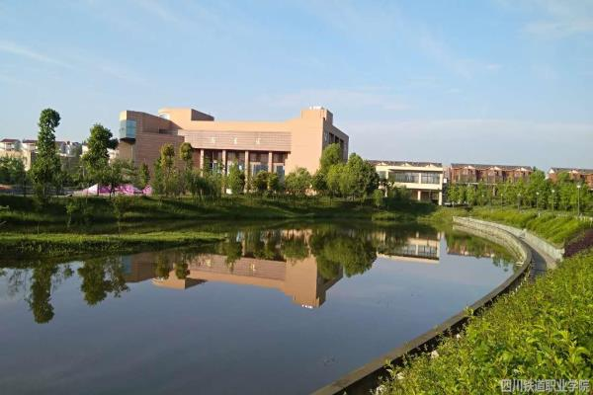
为有序开展2020年度体检事宜，下面我们将为本次体检服务流程做详细的介绍——
- 信息填写

根据我校对本次体检项目的要求，请根据个人实际情况，选择对应的问卷星，并如实微信扫码填写问卷星中以下信息：
①姓名、性别、年龄段
②个人体检项目选择（9月30日截止）
③体检时间:10月19日、20日、21日、22日、23日、28日、29日（10月16日截止）
④乘车地点：学校（后校门停车场）早上7：00——碧林香缇（中信大道口，以往体检上车地点）早上7：30——环亚体检中心
注：问卷星中所有体检项目，均为此次合同中所有对应项目，原则上，每一位教职工可以选择全部体检项目。（9月30日截止）
温馨提示：体检时，请提前2天联系体检方联络员（下方有联络方式），带上本人身份证。
⑤增加项目，教职工需自行进行付费,可刷成都本地社保卡。

二、体检流程示意图
车辆接送，教职工到达体检中心（团检）

团检，提前预约，系统有信息
散检，提前和销售人员联系并预约。
出示身份证，前台登记后，领取体检流程单
团检：乘车返回
散检：送别教职工
核实各体检项目是否完成，再回收流程单
结束体检，体检流程单交回前台
餐后项目检查
营养自助早餐
餐前空腹项目检查
开始体检，进入采血室进行采血
散检：纸质版报告统一送达贵校，电子版报告可关注微信公众号查询，电子版报告查询时间为：5-7个工作日

团检：纸质版报告统一送达贵校，电子版报告可关注微信公众号查询，电子版报告查询时间为：5-7个工作日

三、环亚体检简介
- 医生资质：环亚体检承诺每家分院医生均保证85%以上来自三甲医院退休副高职称，目前成都环亚体检中心副高职称以上医生已经达到14人，临床经验丰富，对很多细微病变能较快较准确的进行判断和分析，环亚体检严格要求见检查过程中医生和客户的交流，提倡唱说唱检，最大限度的保证医生更清楚的对客户健康状况的了解。
- 医生全职、注册：环亚体检要求分院在职医生必须注册到环亚体检中心，开创了体检机构的新起点，从医院管理角度出发能更有效的对医生服务意识及服务质量进行统管有效控，针对某个客户的检查结果同时具备溯源性，同时在工作中医生也能全身心的投入到环亚的事业中。
- 环亚体检会议制度：每家分院都会严格要求医生和护士团队每天上班前半小时必须针对当天工作排期情况进行详细的计划和布局分配，以便更有效的对当天的客户进行协调管理；每天下班后半小时针对护士团队和客服团队也会有一一次总结会议，针对当天的工作情况进行汇总分析，真正做到“日事日毕、日清日高”。
- 国际一流设备：环亚体检对分院的设备配置都有严格的要求，均为国际-流进口设备，检验科生化检查（肝功能、肾功、血脂、血糖等）采用日本日立7180，该设备同华西医院同品牌同型号，免疫检查（病毒感染学、肿瘤指标等）采用瑞士的罗氏诊断设备，为免疫检查的最高配置。彩超和放射检查采用GE设备。
5、五星级环境：环亚体检分院分为独立的普检区及独立的VIP区，所有检查项目均在一层楼完成，不用楼上楼下跑。
6、智能排号与专人引导，享受安静顺畅的体检环境：环亚体检自主研发的专属导检排检系统，每位客户可同时排4个位置，从根本上解决了传统医院的人工导检所出现的混乱无序等问题，客户可以很清晰的看到自己当前的排队情况，环亚体检导检客服处也能随时对各科室情况进行监控并进行科室调配：如彩超1科室当前等候人数已经超过10人，而其他的内科外科放射科等科室如果很空，那么导检人员将会直接安排您到其他科室进行检查，同时将不会影响你目前的排队。
7、首创科室评分系统：客户在每个体检科室检查完成后将会在当前科室进行满意度按键评分，如果不满意的分院会进行系统报警，同时立刻由院长进行了解处理，客户满意度直接影响医生的绩效工资。
8、体检后重大阳性跟踪确诊服务，可提供三甲医院预约、挂号、绿色就医通道，华大学府医师集团（华西医院400名医生组成的团队）在成都唯一与环亚体检合作，可提供华西医院医师无缝对接。
9、全程医护人员微笑服务与耐心讲解，体验精细化高标准体检服务，给您带来一场舒心体验。
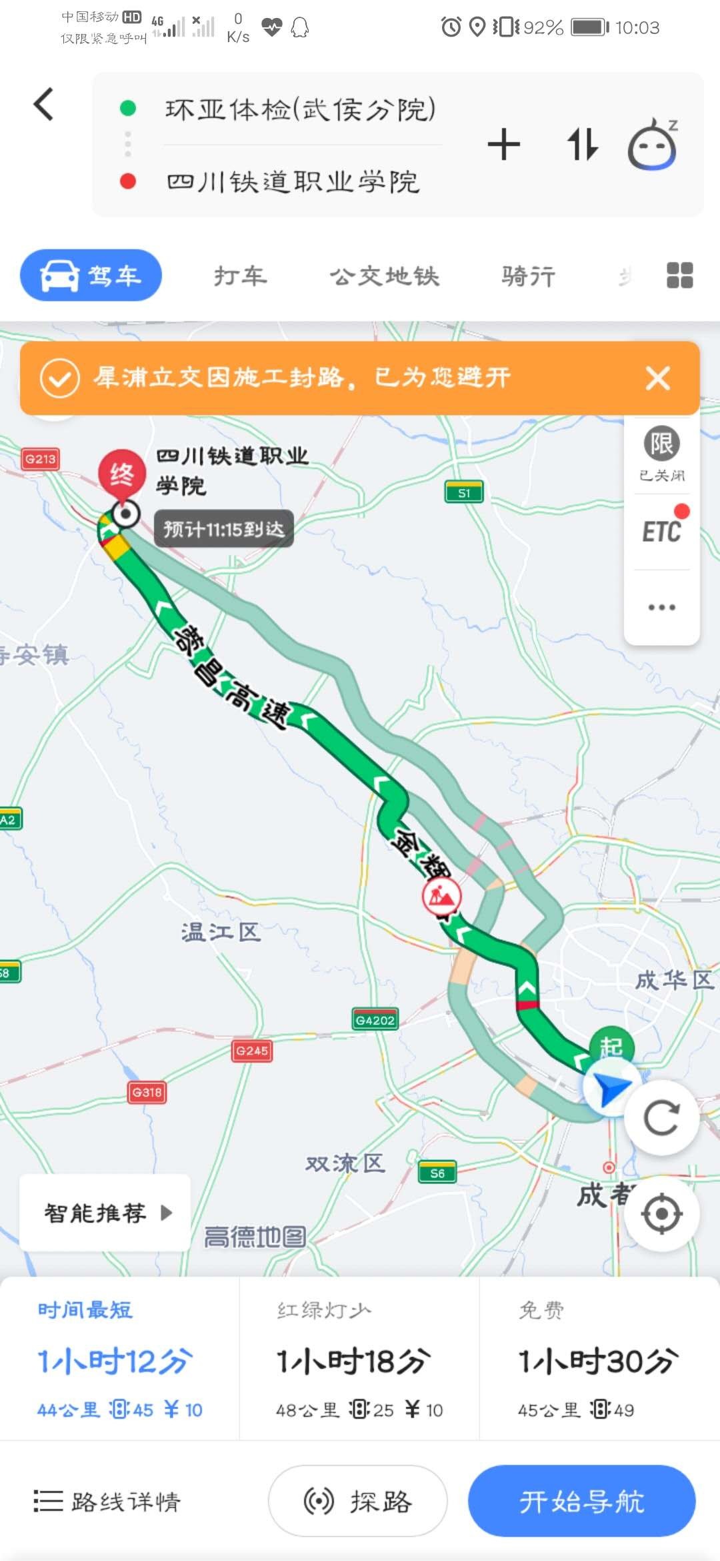
三、路线图示（位置）
四、环亚体检医院（武侯分院）：
地址：
武侯区人民南路四段53号嘉云台4层
地铁：
1号线“桐梓林站”C口，直行300米
公交：
人民南路公交站：109、304、256、505、515、806、814公交线路
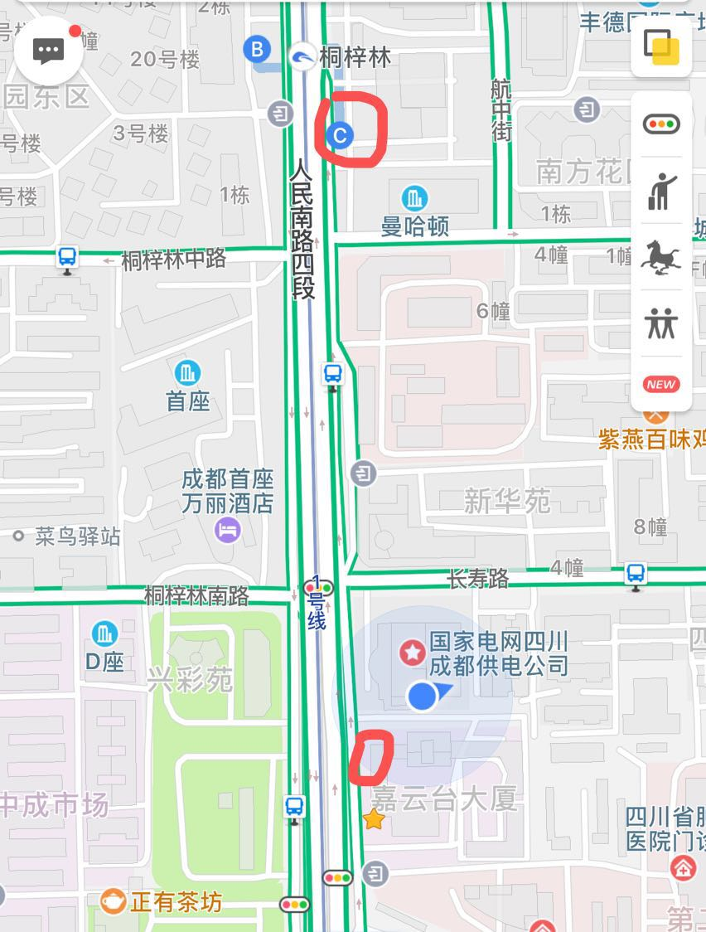
自驾：地下停车场（可赠送停车劵）
- 联系人情况：
周一（2020.10.19）潘腾宇 联系电话：13880039986
周二（2020.10.20）王富勇 联系电话：15982199006
周三（2020.10.21）赵燕 联系电话：18782295016
周四（2020.10.22）贺雨雪 联系电话：13908200278
周五（2020.10.23）罗新雅 联系电话：15881172855
周三（2020.10.28）刘芳 联系电话：18224409467
周四（2020.10.29）潘腾宇 联系电话：13880039986
四川铁道职业学院联络员：潘腾宇 联系电话：13880039986
环亚体检方联络员：熊健余 联系电话：15228583500

